Le Canada et la 1ère Guerre Mondiale

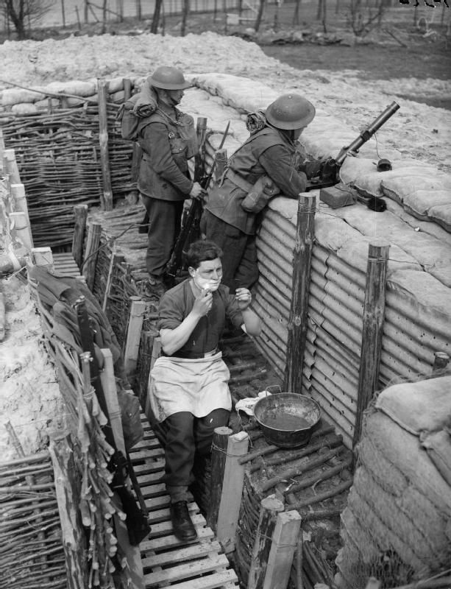
This Photo by Unknown Author is licensed under CC BY-SA-NC

Servez-vous du lien suivant afin de répondre aux questions ci-dessous.
Le Canada et la 1ère Guerre Mondiale

Commencez votre lecture dans le paragraphe intitulé, l’enrôlement.

- Qui est le Premier Ministre du Canada pendant la 1ère Guerre Mondiale?
- Combien d’hommes canadiens sont promis pour soutenir le Royaume Unis en 1915-16?
- Quel groupe canadien refusent de participer dans la 1ère Guerre Mondiale et pourquoi?
- Que veut dire le mot, ‘conscription’?
- La crise de la conscription crée des tensions entre quels 2 groupes?
- Quel est l’opinion des canadiens français en ce qui concerne la conscription?
- Quel est l’opinion des canadiens anglophones en ce qui concerne le refus des canadiens français de participer à la guerre?
- Borden offre le droit de votes à quels groupes canadiens pendant l’élection de 1917?
- En quelle année les femmes canadiennes ont-elles eu le droit de vote pour la 1ère fois au Canada?
- Quelle est la date de la mise en place de la conscription canadienne?
- Que met en place le gouvernement canadien afin de payer les dépenses liées à la guerre?
- Quel rôle a la femme dans l’armée pendant la 1ère Guerre Mondiale?
- Ou travaille la femme au Canada pendant la Guerre?
- Que veut dire le mot ‘rationnement’?
- Pourquoi le rationnement est-il mis en place?
- Que remarques-tu en ce qui concerne la date de la dernière bataille des canadiens?
- Quelle date marque la fin officielle de la 1ère Guerre Mondiale?
- Comment s’appelle Traité signé à la fin de la 1ère Guerre Mondiale?
- Quelle sorte de vie mènent les soldats canadiens qui retournent au Canada après la guerre?
- Combien de canadiens ont perdu leur vie pendant la guerre?
- Pourquoi la SDN est-elle établie?
- Qu’obtient le Canada après la 1ère Guerre Mondiale qu’il n’avait pas avant?

